高雄市立左營國民中學100學年度第2學期第3次定期評量自然科試題
二年級 班 座號 姓名 需讀卡
ㄧ、選擇題：共50題，每題2分
( ) 1. 將竹筷隔絕空氣並加熱的實驗中，下列敘述何者錯誤？
(A)實驗所得的液體均是純物質 (B)竹筷中主要含有碳、氫、氧等元素
(C)用鋁箔包住竹筷主要目的是隔絕空氣(D)加熱過後的竹筷呈黑色，可燃燒。
( ) 2.市面上販售的手工肥皂，可以利用回鍋油再加上一些簡單的材料，做出具有各種水果香味的肥皂。有關手工肥皂的製造，下列敘述何者正確？
(A)回鍋油屬於烷類的一種(B)加入硫酸才會進行皂化反應
(C)加入飽和食鹽水可以減少肥皂出現的總量(D)肥皂會浮在飽和食鹽水上面。
( ) 3.小資女參考右方甲圖～丁圖，排列肥皂如何去除衣服上油汙的不同可能順序。
以下何者才是最正確的？
(A)甲→乙→丙→丁(B)甲→丙→乙→丁
(C)甲→丁→丙→乙(D)甲→丁→乙→丙。
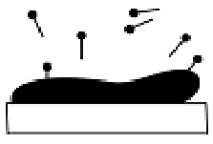 | 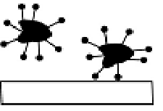 | 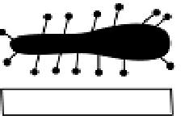 | 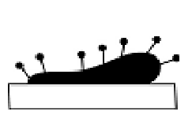
甲 | 乙 | 丙 | 丁
( ) 4.有關醇類的敘述，下列何者錯誤？
(A)乙醇是無色液體，容易燃燒(B)工業用酒精就是有毒的甲醇
(C)實驗室中常將乙醇用來當做燃料(D)75％的乙醇，殺菌效果比100%純乙醇好。
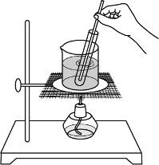
( ) 5.試根據右圖中的原子排列方式判斷，有哪些分子屬於醇類？
（註：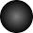 代表碳原子、○代表氫原子、 代表氧原子）
(A)甲、乙 (B)甲、丁
(C)乙、丙 (D)丙、丁。
甲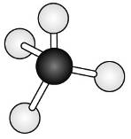 | 乙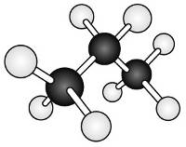 | 丙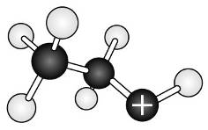 | 丁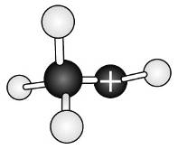
( ) 6.取2 mL的乙醇和2 mL的冰醋酸（100％乙酸）共置於一支試管中，並加入數滴濃硫酸後，將試管浸於盛有熱水的燒杯中，加熱10分鐘且不停的攪拌，如右圖一所示。試問試管中會呈現下列何種現象？
(A)管口有水果香味產生 (B)管底有白色沉澱物生成
(C)管內有大量氣泡生成 (D)溶液顏色由透明無色變為紅色。
圖一
( ) 7.有關聚合物的敘述，下列何者錯誤？
(A)可分為天然聚合物及合成聚合物(B)天然橡膠是由生物體內的酵素作用產生的聚合物
(C)橡膠經過人工特殊處理之後，性質明顯改變，屬於合成聚合物(D)胺基酸為一種聚合物。
( ) 8.比較熱塑性聚合物與熱固性聚合物，下列哪項敘述是正確的？
(A)前者是由一種原子所構成，後者是兩種原子所構成(B)前者是網狀聚合物，後者是鏈狀聚合物
(C)前者加熱會軟化，後者加熱不容易軟化或變形(D)前者分子量必較小，後者分子量必較大。
( ) 9.下列有關清潔劑的敘述，何者正確？
(A)肥皂的去汙作用是靠親水性端吸附油脂後，再由親油性端帶入水中(B)油脂與鹼性溶液共煮，形成脂肪酸鈉與甘油的過程，稱為鹽析(C)肥皂具有親油性端與親水性端，合成清潔劑只有親油性端(D)清潔劑包含肥皂和合成清潔劑。
( )10.下列哪些因素會影響有機化合物的性質？甲.組成元素的種類；乙.組成元素的個數；丙.組成元素的排列方式；丁.組成元素的來源
(A)只有甲(B)只有甲、乙(C)甲、乙、丙(D)全部
( )11.對於衣料纖維的敘述，何者錯誤？
(A)再生纖維有蠶絲般光澤，燃燒時會釋放出如同燒紙的味道(B)動物纖維燃燒時會有如同燃燒毛髮的臭味
(C)天然纖維的吸水性比合成纖維佳(D)合成纖維燃燒後會有如同燃燒毛髮的臭味。
「背面尚有試題」
( )12.下列有關乳酸菌飲料的敘述，何者錯誤？
(A)優酪乳屬於乳酸菌飲料(B)啤酒是由乳酸菌發酵製成的產品
(C)乳酸菌飲料的製造以牛奶為主要原料(D)活性乳酸菌飲料要儲存在4℃左右的環境中。
( )13.小青燃燒某種化合物，以檢測該化合物的種類及其組成原子，燃燒結果產生二氧化碳與水。如果該化合物只含兩種元素，則下列何者可能為該化合物？
(A)甲醚(B)甲酸(C)甲烷(D)甲酸甲酯
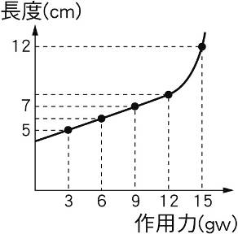
( )14.下列關於澱粉與纖維素的敘述，何者錯誤？
(A)兩者都是由碳、氫、氧三元素所組成的(B)兩者皆由葡萄糖聚合而成
(C)兩者皆為天然聚合物(D)澱粉是植物細胞壁的主要成分。
( )15.右圖二為一彈簧受力與其總長度的關係圖，試推論此彈簧的原長為多少？
(A)3公分(B)4公分(C)5公分(D)12公分。
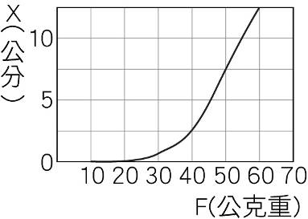
( )16.一個物體僅受到三外力作用，且此時物體仍呈靜止狀態。關於此三外力的大小數值，以下何種是不可能達成靜止狀態的組合？
(A)5、12、13(B)5、12、17(C)3、6、9(D)3、6、12。
圖二
( )17.下列何種做法有助於減少摩擦力？
(A)鞋子底面的花紋(B)賽跑時穿釘鞋(C)腳踏車的齒輪添加潤滑油(D)輪胎表面的凹凸條紋
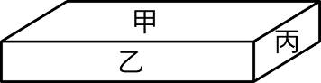
( )18.有一重100gw的物體靜置於水平桌面上，當水平拉力為30gw時恰可拉動，拉動後施力18gw則會做等速度運動。若當物體靜止時施以20gw的拉力，則物體所受的摩擦力為多少gw？
(A)18gw (B)20gw (C)30gw (D)100gw。
( )19.建民欲推動右圖三的木塊，當他以哪一面接觸相同材質的桌面時，最不容易將木塊推動？
(A)甲(B)乙(C)丙(D)各面均相同。
圖三
( )20.進行「力的測量」實驗時，施加於彈簧的力F與彈簧伸長量X的關係，如圖四所示，下列敘述何者正確？
(A)伸長量X與受力F不成正比，不能用來測力的大小(B)凡是施力介於20～60公克重時，才可用此彈簧來測量(C)凡是大於20公克重的施力，均可用此彈簧來測量(D)由圖可以預測當施力為70公克重時，彈簧的伸長量為17.5公分。
圖四
( )21.下列哪一個物體沒有受到摩擦力的作用？
(A)人在地上行走(B)蘋果靜置於水平桌面上(C)手握著東西(D)球在地面上滾。
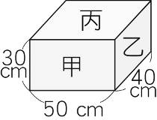
( )22.有一個質量30公斤的長方體，其大小如圖五所示，如果將甲、乙、丙三面依序平放於桌面上，桌面所受的壓力分別為P_{甲}、P_{乙}、P_{丙}，則比值P_{甲}：P_{乙}：P_{丙}為下列何者？
(A)4：5：3 (B)3：4：5 (C)12：15：20 (D)20：12：15。
圖五
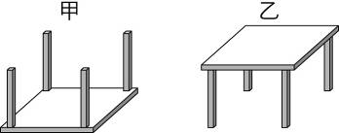
( )23.將同一張桌子分別以倒放（甲）、正放（乙）置於地面，如右圖六，則桌子對地面的作用力及壓力之比較為何？
(A)作用力：甲＞乙(B)壓力：甲＞乙 (C)作用力：甲＜乙(D)壓力：甲＜乙。
圖六
( )24.如右圖七所示，三個杯子的底面積和重量都相同，當加入等高的水時，以下關於壓力的敘述何者正確？
(A)杯子內底部所受壓力大小B＞A＞C(B)杯子內底部所受壓力大小A＝B＝C
(C)桌面所受壓力的大小C＞A＞B(D)桌面所受壓力的大小A＝B＝C。
圖七
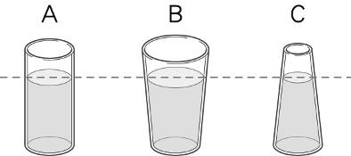
( )25.下列哪一種現象是應用「帕斯卡原理」？
(A)用吸管喝飲料(B)熱水瓶可看到水位(C)汽車的煞車系統(D)在高樓樓頂設置水塔。
「第3面尚有試題」
( )26.若以箭頭及其長度，表示儲水池內壁所受的水壓方向及大小，下列圖示何者最為正確？
(A)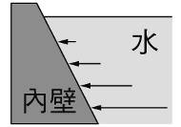(B)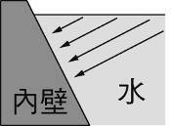(C)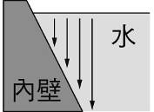(D)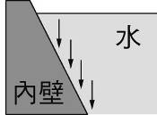
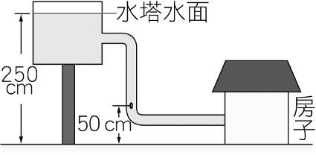
( )27.如圖八所示，此水塔的輸水管在距地面50公分處，破了一個面積為4平方公分的小洞，請問要用多少的力量堵住洞口，水才不會流出來？
(A)200公克重(B)250公克重(C)400公克重(D)800公克重
( )28.一顆破了3個洞的水球，裝滿水後，水噴出的情形，下列何圖正確？
圖八
(A)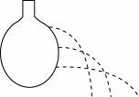 (B)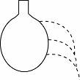 (C)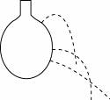 (D)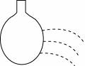
( )29.沙灘上出現兩個凹陷的腳印，其大小、深淺均不相同，試問下列推論何者正確？
(A)深者給予沙灘之壓力必較淺者為大(B)深者體重必較淺者為大
(C)深者足底面積必較淺者為小(D)深者的體型必較淺者為胖。
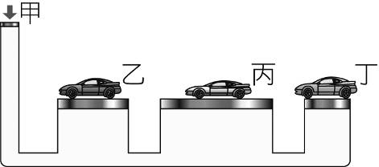
( )30.修車廠常利用千斤頂將車子抬高，其裝置簡圖如圖九，若甲活塞的面積為10平方公分，乙活塞的面積為3平方公尺，丙活塞的面積為4平方公尺，丁活塞的面積為2平方公尺。若在甲活塞施1公斤重的力，可在丁活塞處抬起多重的車子？
(A)2000公斤重(B)4000公斤重(C)5000公斤重(D)6000公斤重。
圖九
( )31.利用水銀做托里切利實驗時，水銀的垂直高度等於76cm，則下列何種情形下，水銀柱的垂直高度維持不變？
(A)在高山上做此實驗(B)在相同地點但將水銀柱傾斜(C)改用水柱來進行實驗(D)颱風來的時候（氣壓減小）。
( )32.小明在全國學生運動會的會場幫忙釋放空飄氣球，當這些被釋放的五彩氣球往上飄時，若氣體沒有進出，則此時氣球將有何種變化？
(A)體積膨脹、所受的外部壓力變大(B)體積收縮、所受的外部壓力變小
(C)體積膨脹、所受的外部壓力變小(D)體積收縮、所受的外部壓力變大。
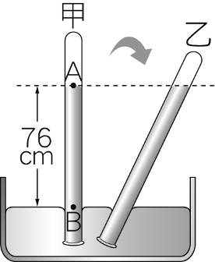
( )33.有關大氣壓力的敘述，下列何者錯誤？(A)大氣壓力是由地表外圍的大氣重量所引起的(B)大氣壓力會因地點不同而不同(C)同一地點，早晚的氣壓可能不相同(D)氣體的壓力方向即為重力方向。
( )34.在大氣壓力為1大氣壓的地方利用水銀做托里切利實驗，若將試管分別垂直和傾斜放置，
如圖十中之甲、乙，則下列敘述何者錯誤？
(A)A點上方接近真空(B)B點所受的壓力為76 cmHg(C)乙管的垂直高度大於76 cm(D)若實驗時將水銀換成水，水柱將達到試管頂端
( )35.「物體在液體中所受的浮力等於其所排開的液體重」，此為何原理的內容？
(A)連通管原理(B)帕斯卡原理(C)阿基米德原理(D)托里切利原理
圖十
( )36.同體積的黏土和鐵塊同時沒入同一杯水中，則何者所受之浮力較大？（密度：鐵塊＞黏土＞水）
(A)相等(B)鐵塊(C)黏土 (D)無法比較。
( )37.某氣泡由湖面下20 m處緩慢上升，則關於氣泡上升過程的敘述，下列何者正確？
(A)氣泡所受水壓力越來越大(B)氣泡所受浮力越來越大(C)氣泡體積越來越小(D)氣泡內部氣體密度不變
( )38.將兩個相同的鋁塊（密度2.7 g/cm³）分別投入水及水銀（密度13.6 g/cm³）中，何處鋁塊所受的浮力較大？
(A)水中(B)水銀中(C)在水中與水銀中所受浮力一樣大(D)資料不足，無法比較。
( )39.關於同一艘船在海水中航行時的吃水線（水面在船身的位置）與在淡水中航行時的吃水線及浮力大小的比較，下列敘述何者正確？
(A)在海水中吃水線較低，因此在海水中浮力較小(B)在淡水中吃水線較低，因此在淡水中浮力較小
(C)在海水中吃水線雖然較低，但是在海水中或淡水中，浮力一樣大(D)無論吃水線或浮力大小，兩者皆相同。
( )40.將兩個一樣重的蘋果和水梨削好皮後，一起浸入鹽水中，此時蘋果浮在水面上，而水梨則沉入水中，試問蘋果和水梨何者所受的浮力較大？(A)蘋果(B)水梨(C)一樣大(D)無法比較。
「背面尚有試題」
( )41.下列物質中，何者不是有機化合物？ (A)木炭(B)蔗糖(C)甲烷(D)乙酸丁酯
( )42.下列有關酯類的敘述，何者錯誤？
(A)醇和有機酸反應產生酯和水(B)酒在空氣中放久可產生酯類而更香(C)酯類化合物具有香味(D)密度比水小
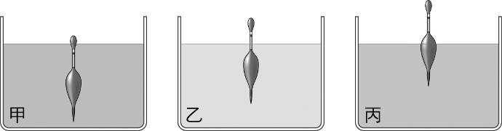
( )43.小涵將釣魚竿的浮標分別放入甲、乙、丙三種不同的液體中，此時浮標的位置如圖十一所示，則下列敘述何者正確？
(A)浮標在甲、乙、丙三種液體中所受的浮力為甲＞乙＞丙
(B)浮標在甲、乙、丙三種液體中所受的浮力為丙＞乙＞甲
(C)甲、乙、丙三種液體的密度為丙＞乙＞甲
(D)甲、乙、丙三種液體的密度為甲＞乙＞丙。
圖十一
( )44.一體積為200 cm³、質量為80 g的木塊，投入水中，則水面上的體積和水面下的體積比為何？
(A)3：2(B)3：5(C)2：3(D)4：3
( )45.用手將密度為0.6 g∕cm³，體積為250 cm³的木塊完全壓入水中，則手至少要施力若干？
(A)100gw(B)120gw(C)150gw(D)200gw
( )46.關於浮力的敘述，下列何者錯誤？
(A)浮力來自於物體上下壓力不同所導致的合力，造成了浮力的效應。
(B)向上壓的總力減去向下壓的總力等於浮力
(C)浮力會受到物體沒入液體的體積和液體密度有關。
(D)在無重力狀態下的太空梭中，沒入水中的物體仍然有受到浮力效應。
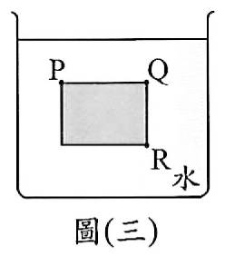
( )47.『泰利颱風／馬路變噴水池！地下水漲 人孔蓋噴水2012/06/20 TVBS新聞報導19：02』
颱風帶來驚人雨量，導致地下水位滿漲，在高雄，就出現地面人孔蓋，不斷噴出水花的景象，而著名地標愛河，水位也上升到逼近警戒線；水花不斷噴出地面達半個人高，還有規律的輪番噴灑，高雄市區的人孔蓋，因為地下水位滿漲，馬路彷彿變成噴水池，就是因為雨量過大，地下水道無法負荷，出現罕見街道噴水場景。
關於以上新聞的敘述，小英列出以下四項重點與推論，請問何者是正確的？
(A)水花不斷噴出地面達半個人高→大量降雨使地下水造成的水壓大於一大氣壓
(B)地下水道系統與愛河水位都呈現上升現象→兩者之間若有相通，可運用『連通管原理』來解釋
(C)人孔蓋不斷噴出水花→地下水道屬於密閉系統，可運用『帕斯卡原理』來解釋
(D)愛河水位上升→可能導致愛河底部的水壓下降，造成溶氧量下降，魚蝦死亡的情況。
( )48.有一長方體放入水中，長方體的上平面與水平面平行，在長方體的上平面與下平面分別有P、Q、R三點，其靜止時的狀態如圖十二所示，有關此三點所受的液體壓力敘述，下列何者正確？
(A)三點均相同 (B)三點均不相同 (C)P、R相同 (D)P、Q相同
圖十二
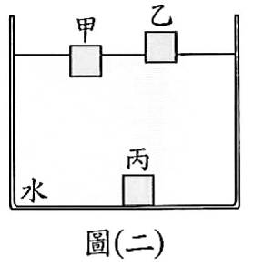
( )49.將甲、乙、丙三種材質不同但體積相同的正立方體置入水中，平衡後的情形如圖十三所示。再將三個正立方體取出擦乾後，利用已歸零的上皿天平，比較三者質量的大小關係。已知正立方體與水皆不發生化學反應，且不吸水，下列哪一種情況可使天平在平衡後左端秤盤向下傾斜？
(A)在左端秤盤上放置甲，在右端秤盤上放置丙
(B)在左端秤盤上放置乙，在右端秤盤上放置丙
(C)在左端秤盤上放置乙，在右端秤盤上放置甲
(D)在左端秤盤上放置乙及丙，在右端秤盤上放置甲
圖十三
表一
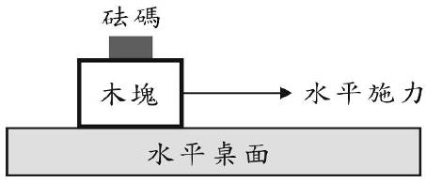
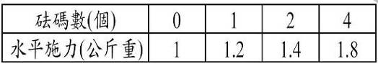
( )50.以1公斤重的水平作用力施於靜置在水平桌面的木塊，恰可拉動木塊。若在此木塊上放置砝碼，如圖十四所示，其恰可拉動木塊之水平施力和砝碼數的關係如表一，已知每個砝碼質量2.5公斤，依此表推算木塊的重量是多少公斤重？
(A)2.5 (B)10 (C)12.5 (D)15。
「試題結束」
圖十四

高雄市立左營國民中學100學年度第2學期第3次段考二年級自然科試題答案

1 | 2 | 3 | 4 | 5 | 6 | 7 | 8 | 9 | 10
A | D | C | B | D | A | D | C | D | C
11 | 12 | 13 | 14 | 15 | 16 | 17 | 18 | 19 | 20
D | B | C | D | B | D | C | B | D | B
21 | 22 | 23 | 24 | 25 | 26 | 27 | 28 | 29 | 30
B | A | D | B | C | B | D | C | A | A
31 | 32 | 33 | 34 | 35 | 36 | 37 | 38 | 39 | 40
B | C | D | C | C | A | B | B | C | A
41 | 42 | 43 | 44 | 45 | 46 | 47 | 48 | 49 | 50
A | B | C | A | A | D | B | D | D | C

高雄市立左營國民中學100學年度第2學期第3次段考二年級自然科試題答案

1 | 2 | 3 | 4 | 5 | 6 | 7 | 8 | 9 | 10
A | D | C | B | D | A | D | C | D | C
11 | 12 | 13 | 14 | 15 | 16 | 17 | 18 | 19 | 20
D | B | C | D | B | D | C | B | D | B
21 | 22 | 23 | 24 | 25 | 26 | 27 | 28 | 29 | 30
B | A | D | B | C | B | D | C | A | A
31 | 32 | 33 | 34 | 35 | 36 | 37 | 38 | 39 | 40
B | C | D | C | C | A | B | B | C | A
41 | 42 | 43 | 44 | 45 | 46 | 47 | 48 | 49 | 50
A | B | C | A | A | D | B | D | D | C

